Norden
Norden er et område bestående av fem land og tre selvstyrte områder. Her finner du litt info om de forskjellige landene og områdene som kan brukes for å ta merket ”Nordisk”.

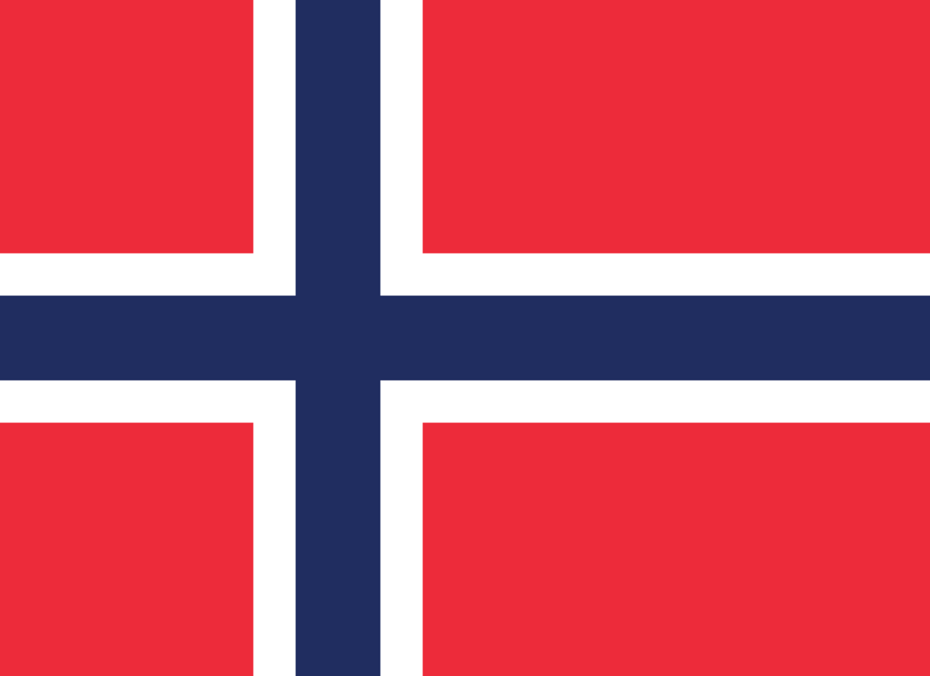
Norge
Hovedstad: Oslo
Innbyggertall: 5,2 millioner
Nasjonaldag: 17. Mai
Norge er langt og har lang kystlinje. Dette gjør at havet er viktig for oss når det kommer til skipsdrift og fiske. Landskapet i Norge er veldig varierende med skog, fjell, fjorder, vidder og skjærgård. Norge har vært i union med både Danmark og Sverige før, men ble selvstendige fra Sverige i 1905.

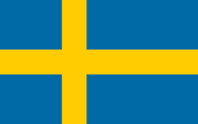
Sverige
Hovedstad: Stockholm
Innbyggertall: 9,8 millioner
Nasjonaldag: 6. Juni
Sverige grenser mot Norge. De har en god kystlinje og ganske flatt landskap. Fjellområdene i Sverige ligger mot vest, langs grensa til Norge. Sverige er det største og mest folkerike landet i Norden. Mellom 1814 og 1905 var Sverige og Norge i union.

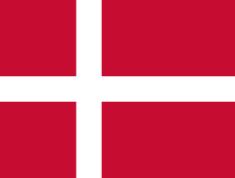
Danmark
Hovedstad: København
Innbyggertall: 5,7 millioner
Nasjonaldag: 5. Juni
Danmark er det sørligste og minste landet i Norden. Det består av en stor halvøy, Jylland, som grenser mot Tyskland og flere øyer rundt. Danmark er ganske flatt noe som gjør at det blåser en del der. På grunn av havet og Golfstrømmen rundt Danmark er det ganske milde somrer der og lite snø.
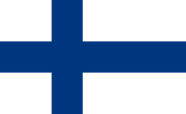
Finland
Hovedstad: Helsinki
Innbyggertall: 5,5 millioner
Nasjonaldag: 6. Desember
Finland er ganske flatt i sør og det finnes mer enn 60 000 innsjøer og vann der. I Finland er både finsk og svensk offisielle språk fordi Finland og Sverige har mye historie sammen.
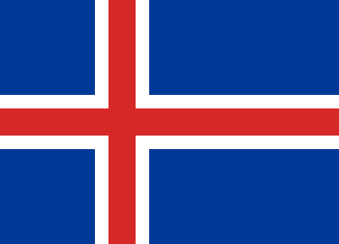
Island
Hovedstad: Reykjavik
Innbyggertall: 0,3 millioner (ca 330 000)
Nasjonaldag: 17. Juni
Island er en øy som ligger like langt nord som mellom Steinkjer og Mo i Rana gjør i Norge. Island har mye geysirer, varme kilder, vulkaner, isbreer og fjellandskap. Islenderne bor stort sett langs kysten rundt øya.

I Norden finnes det også tre selvstyrte områder. Dette er områder/øyer som hører til et annet av de nordiske landene, men som stort sett får styre seg selv. Grunnen til at slike områder oppstår kan være på grunn av avstand til resten av landet eller ulike kulturer og folkeslag.

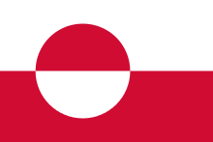
Grønland
Hovedstad: Nuuk (Godthåb)
Innbyggertall: ca 60 000
Nasjonaldag: 21. Juni
Hører til: Danmark
Grønland er verdens største øy og ligger nærme Nord-Amerika og Canada. Mesteparten av øya er dekket av is og det bor få personer på området. Inuittene(eskimoene) var de første til å befolke øya. Grønland har hatt selvstyre siden 1979.

Færøyene
Hovedstad: Tórshavn
Innbyggertall: ca 50 000
Nasjonaldag: 29. juli
Hører til: Danmark
Færøyene er en øygruppe som ligger nord for Skottland og vest for Bergen. Der snakker de færøysk som er et språk som stammer fra norrønt(vikingtiden). Øyene er preget av høye, bratte fuglefjell. Mange fugler hekker her, blant annet lundefuglen.

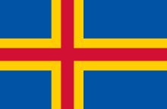
Åland
Hovedstad: Mariehamn
Innbyggertall: ca 29 000
Nasjonaldag: 9. Juni
Hører til: Finland
Åland er en øygruppe som ligger mellom Sverige og Finland. Den består av 6700 øyer og menneskene som bor der snakker svensk. Hovedstaden Mariehamn er den eneste byen i Åland. Frakt er en viktig industri for området med sin tilknytning til sjøen.

